# Báo cáo lab 2.

Họ và tên: Lê Văn Quốc Thắng

MSSV: 1911065401

Lớp: 19DTHC5

**LAB 1.2 EXTENDED ACCESS LIST**

1. **Máy XP ping thành công máy 2K12**

Hình ảnh kết quả

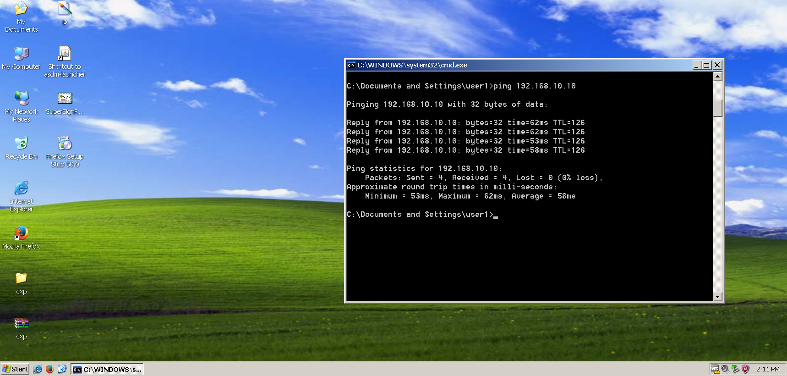

1. **Triển khai dịch vụ Web trên máy 2k12**

Hình ảnh kết quả máy XP truy cập web thành công

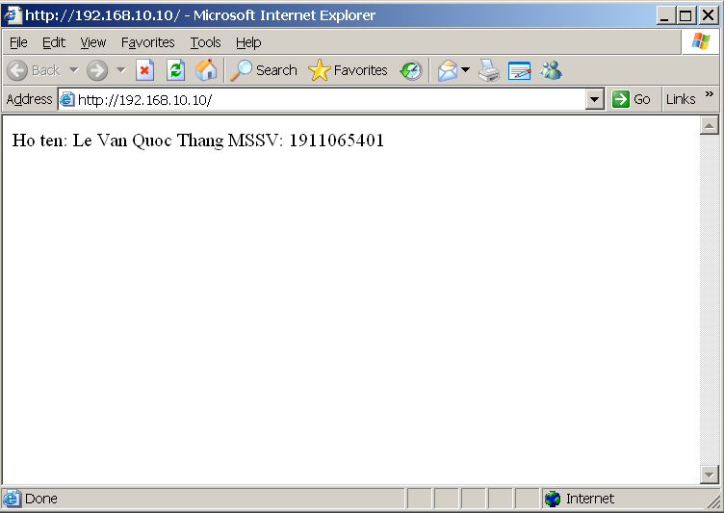

1. **ACL cấm máy XP truy cập web, vẫn cho phép ping từ XP 🡪 2K12**

Hình ảnh kết quả

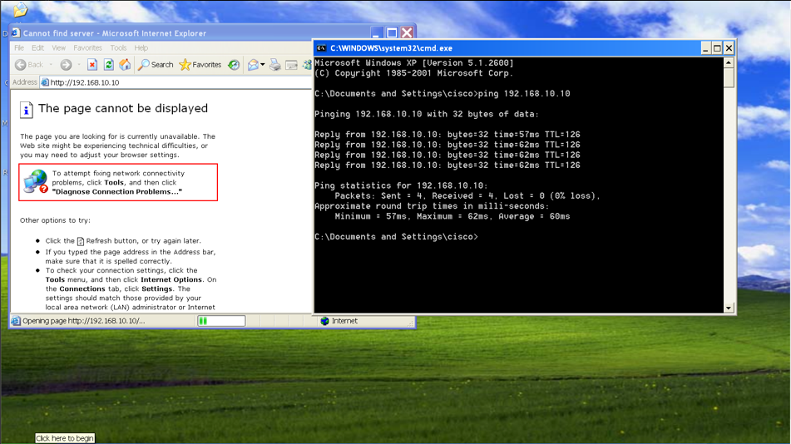

**LAB 2.1 REFLEXIVE ACCESS LIST**

1. **Reflexive ACL để chỉ cho phép các host thuộc VLAN 10 gửi các gói tin ICMP, TCP và UDP ra bên ngoài. Mọi dữ liệu từ bên ngoài đi đến VLAN 10 ngoại trừ các gói tin trả về cho các gói tin xuất phát từ VLAN 10, đều bị cấm.**

Hình ảnh kết quả

**LAB 2.2 DYNAMIC ACCESS LIST**

1. **Triển khai dịch vụ Web trên máy 2k12**

Hình ảnh kết quả máy XP truy cập web thành công

1. **Triển khai Dynamic ACL trên router R1**

Hình ảnh kết quả, sau khi triển khai Dynamic máy XP không truy cập web thành công

1. **Trên máy XP, thực hiện telnet đến router R1 để xác thực, trước khi truy cập web**

Hình ảnh kết quả máy xp xác thực sử dụng telnet và truy cập web thành công